中斷系統
MCS-51共提供了五個中斷源，包括二個外部中斷、二個計時中斷（8052有三個計時中斷）、和一個串列中斷。當CPU在接收某中斷源的中斷要求時，不論CPU執行到什麼地方，都會跳到該中斷源的起始位址，去執行中斷的服務程式，所以每一個中斷源都有一個相對應的中斷起始位址。MCS-51中各中斷源的起始位址如下：
記憶體位址 | 中斷源
0000H | 重置(Reset)
0003H | 外部中斷０
000BH | 計時中斷０
0013H | 外部中斷１
001BH | 計時中斷１
0023H | 串列中斷
002BH | 計時中斷２
． | ．

例如：當MCS-51接受了外部中斷１，此時CPU的PC(程式計數器)，將被設定為0013H，此後CPU將從此一位址開始執行程式，所以切記若在MCS-51系統中，使用到中斷系統(不管是那一個中斷)，在撰寫程式時應將主程式和中斷服程式的起始位址分別存放在記憶體中，相對應的位址中。
宣告主程式從０H開始

．以JMP的方式，跳到主程式
．這是怕主程式過長，佔用到外部中斷１的起始位址
．切記不要將主程式直接放於此

ORG 0H
AJMP MAIN
ORG 13H
宣告外部中斷１程式從13H開始

AJMP INIT1
MAIN：
以JMP方式跳到中斷中斷１服務程式

．
．
．
開始撰寫主程式
INT1：
．
開始撰寫外部中斷１服務程式

．
．
．中斷服務程式返回，解除中斷
．若用RET返回副程式，雖然亦可回到主程式，但因中斷未解除，所以下次無法接受中斷
RETI

在MCS-51中，若使用者要使用中斷系統，除了要將程式放到相對應的記憶體位址上之外，另外尚需設定中斷致能暫存器(IE)中相對應的位元，這樣CPU當有中斷要求時，CPU才會去接受它，並執行該中斷服務程式，中斷致能暫存器如下：

IE：中斷致能暫存器(Interrupt Enable Register)
．記憶體位址：A8H
．內定值：8051 0XX00000
8052 0X000000
．定址方式：暫存器內各位元可單獨定址
．暫存器內各位元名稱及用途如下：
．致能計時中斷１
．以軟體設定
．EA=1時有效
．ET1=1時致能計時中斷1
．ET1=0時禁能計時中斷1
．計時器１溢位時中斷
．致能計時中斷０
．以軟體設定
．EA=1時有效
．ET0=1時致能計時中斷０
．ET0=0時禁能計時中斷０
．計時器０溢位時中斷

７ | ６ | ５ | ４ | ３ | ２ | １ | ０
EA |  | ET2 | ES | ET1 | EX1 | ET0 | EX0
．所有中斷禁能
．以軟體設定
．EA=0不接受所有中斷
．致能外部中斷０
．以軟體致能
．在EA=1時有效
．EX0=0禁能外部中斷０
．EX0=1致能外部中斷０
．外部中斷０輸入為/INT0
．致能外部中斷１
．以軟體致能
．在EA=1時有效
．EX1=0禁能外部中斷1
．EX1=1致能外部中斷1
．外部中斷１輸入為/INT1

７ | ６ | ５ | ４ | ３ | ２ | １ | ０
EA |  | ET2 | ES | ET1 | EX1 | ET0 | EX0
．致能計時器２
．以軟體設定
．8052專用
．EA=1時有效
．ET2=1時致能計時中斷2
．ET2=0時禁能計時中斷2
．計時中斷2中斷時機
計時器2溢位時
捕捉計時器2計數值時
3.自動載入計時器2計數值時
．致能串列傳輸中斷
．軟體設定
．EA=1時有效
．ES=1致能串列埠中斷
．ES=0禁能串列埠中斷
．串列中斷時機
1.送完一筆串列資料
2.接收到一筆串列資料

所以使用者若要使用外部中斷１，必須在中斷致能暫存器(IE)中，將該對應的致能位元設定為１，即設定EA=1和EX1=1。使用指令為：
MOV IE，#84H ；同時設定EA=1和EX1=1
OR
SETB EA ；以位元定址方式，只設定EA=1
SETB EX1 ；以位元定址方式，只設定EX1=1

另外在MCS-51中的五個中斷源，各有其優先順序，如使用者同時使用兩個以上的中斷源時，若要改變其原有的優先順序時，就必須去設定中斷優先權暫存器(IP)的值。MCS-51的中斷優先順序，由高至低分別為：
外部中斷０
計時中斷０
外部中斷１
計時中斷１
串列中斷
計時中斷２(8052專用)

IP：中斷優先權暫存器(Interrupt Priority Register)
．記憶體位址：B8H
．內定值：8051 XXX00000
8052 XX000000
．定址方式：暫存器內各位元可單獨定址
．用途：用來改變各中斷源的優先順序
．資料格式：
計時中斷2優先權
8052專用
計時中斷1優先權
外部中斷0優先權

7 | 6 | 5 | 4 | 3 | 2 | 1 | 0
- | - | PT2 | PS | PT1 | PX1 | PT0 | PX0

串列中斷優先權
計時中斷0優先權
外部中斷1優先權

若使用者同時使用兩個以上的中斷源時，如果要改變其原有的優先順序，只要改變本暫存器的值即可，將欲設定為高優先權的位元設定為１，低優先權者設定為０。
例如：欲使串列中斷優先權高於外部中斷０，則將PS設為１，PX0清為０。

外部中斷：
．觸發來源：由外部接腳INT0(外部中斷０)或INT1(外部中斷１)來觸發
．觸發方式：低準位觸發或是負緣觸發
．相關暫存器：
．中斷致能暫存器(IE)
．中斷優先權暫存器(IP)
．計時器控制暫存器(TCON)

．各暫存器之功用：
．中斷致能暫存器(IE)

７ | ６ | ５ | ４ | ３ | ２ | １ | ０
EA |  | ET2 | ES | ET1 | EX1 | ET0 | EX0
．所有中斷禁能
．以軟體設定
．EA=0不接受所有中斷
．致能外部中斷１
．以軟體致能
．在EA=1時有效
．EX1=0禁能外部中斷1
．EX1=1致能外部中斷1
．外部中斷１輸入為/INT1
．致能外部中斷０
．以軟體致能
．在EA=1時有效
．EX0=0禁能外部中斷０
．EX0=1致能外部中斷０
．外部中斷０輸入為/INT0

．中斷優先權暫存器(IP)
外部中斷0優先權
外部中斷１優先權

7 | 6 | 5 | 4 | 3 | 2 | 1 | 0
- | - | PT2 | PS | PT1 | PX1 | PT0 | PX0

．計時器控制暫存器(TCON)
．軟體設定或清除
．設定外部中斷０的觸發方式
．IT0=1 外部中斷0負緣觸發
．IT0=0 外部中斷0低準位觸發
．外部中斷０的輸入為 /INT0
．軟體設定或清除
．設定外部中斷１的觸發方式
．IT1=1 外部中斷1負緣觸發
．IT1=0 外部中斷1低準位觸發
．外部中斷１的輸入為 /INT1

７ | ６ | ５ | ４ | ３ | ２ | １ | ０
TF1 | TR1 | TF0 | TR0 | IE1 | IT1 | IE0 | IT0
．以硬體設定或清除
．外部中斷０觸發時被設定為１
．外部中斷０服務程式被執行時被清為０
．外部中斷0程式起始位址0003H
．以硬體設定或清除
．外部中斷１觸發時被設定為１
．外部中斷１服務程式被執行時被清為０
．外部中斷１程式起始位址0013H

實習四－外部中斷實習
實習目的：
．練習MCS-51外部中斷的使用
．練習和別的檔案的程式連結

實習功能：
．在LCM上顯示自己的學號
．當外部中斷０每觸發一次，則LCM顯示幕左移一位
．當外部中斷１每觸發一次，則LCM顯示幕右移一位

硬體分析：
欲完成本實驗的要求，在硬體方面，首先要有一個中斷觸發電路，另外還要有一個LCM的顯示電路，來顯示資料，所以其硬體大致可分為下列三部份：

．硬體方塊圖：

中斷觸發電路
８０５１
LCM

圖４-4.1 外部中斷方塊圖

．MCS-51電路：
MCS-51電路包含了，重置(Reset)電路，OSC振盪電路，這部份如果使用者，使用ICE(模擬器)作實驗，亦可不接，因為ICE內部，己經有這些電路，但接了也無妨，可以經由一般的ICE功能選項中，選擇要用內部振盪器(ICE內)，或是外部振盪器(自己接的振盪電路)，其詳細電路如下：

使用內部記憶體接VCC
若用外部記憶體則接GND
振盪電路，若用ICE可以不接

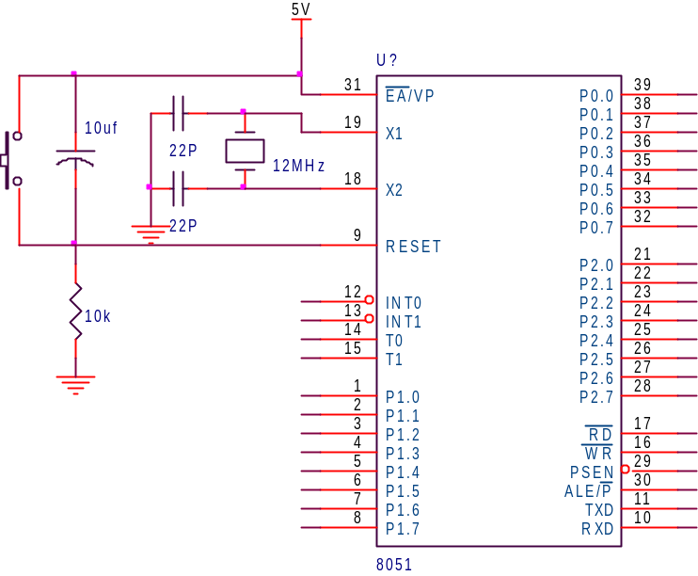

重置按鈕，當機時用

RESET電路，利用開機時電容的充電時間，作自動重置的工作，若用ICE可以不接

圖4-4.2 MCS-51 CLK和OSC電路
．中斷觸發電路：
中斷觸發電路可使用按鈕(PUSH_BUTTON)，接提昇電阻至Vcc，平時，因接Vcc所以，中斷輸入端為”Hi”電位，當 PUSH_BUTTON 被按下時，中斷輸入端為”Lo”電位，如此即可觸發外部中斷，其電路圖如下所示。使用時可自行設定計時控制暫存器(TCON)，來決定是要使用低準位觸發方式，還是負緣觸發方式。
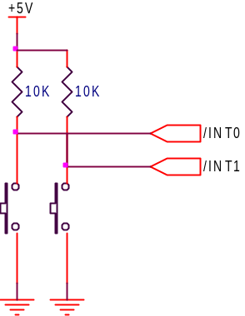

中斷觸發按鈕
按下時中斷
中斷輸入
接到INT0和INT1

圖4-4.3 外部觸發電路

．LCM電路：
LCM的資料匯流排(DB0~DB7)，若使用使用別的埠(非埠0)，可不必接提昇電阻，另提昇電阻可使用排阻，其電路如下。其控制方法請參閱附錄A，LCM使用說明，及實習三－LCM實習。

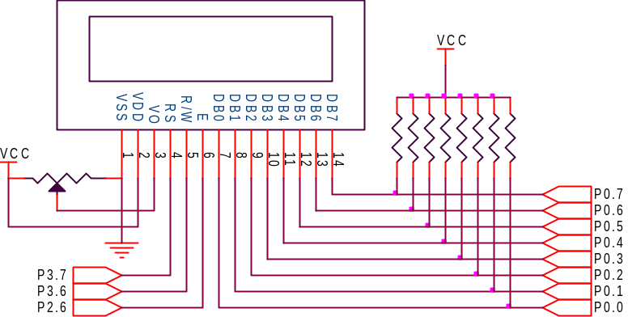
使用埠０當I/O埠需加提昇電阻
可使用排阻10k
調整亮度
亮

圖4-4.4 LCM的接法

．最後完整電路圖如下：
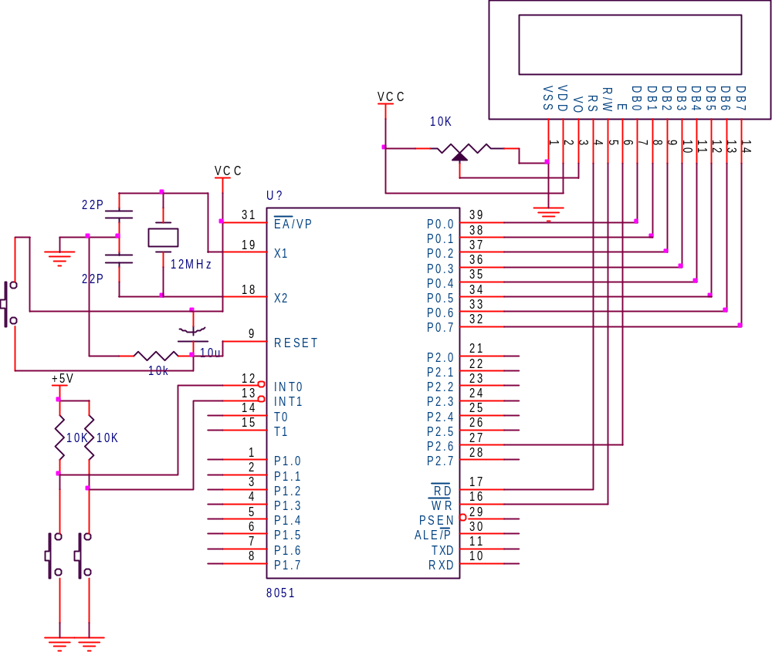

外部中斷１

外部中斷０

圖4-4.5 外部中斷完整電路圖
軟體分析：
先看我們的實驗功能如下：
．要在LCM上顯示學號：(平時所要顯示的)

LCM顯示
８８２４０５６

第五格開始
顯示學號

．顯示字幕左移(當有外部中斷0被觸發時)

LCM顯示
８８２４０５６

左移一格從第四格開始顯示學號

．顯示字幕右移(當有外部中斷1被觸發時)

LCM顯示
８８２４０５６

右移一格從第六格開始顯示學號

在軟體方面，要達到本實驗的目的，必須撰寫下列程式，包括主程式，LCM的顯示，外部中斷０的服務程式(LCM左移)，和外部中斷１的服務程式(LCM右移)，而且在組繹的時候還要將這些程式的起始位址放到其相對應的地方。其軟體架構如下圖所示：

EXTERN INIT_LCM(設定LCM初值)
EXTERN SHOW_ID(顯示學號)
EXTERN DELAY0.1S(延遲)
EXTERN SET_LCM_COM(設定LCM命令)
宣告使用到的副程式
(別的檔案的)

ORG0H (主程式起始位址)
AJMPMAIN
ORG3H (外部中斷0服務程式起始位址)
AJMPINT0
ORG13H(外部中斷1服務程式起始位址)
AJMPINT1
宣告記憶體位址
(包括主程式、外部中斷服務程式的載入位址)

宣告段↑

程式段↓
MAIN: （主程式名稱）
CPU平時都在執行主程式，其流程如后介紹
主程式
．堆疊指標的設定
．LCM初值的設定
．學號的顯示
．中斷條件的設定

INT0:（外部中斷0服務程式）
CPU只有在外部中斷0被觸發時才會執行本段程式，其流程如后介紹
外部中斷０服務程式
(當外部中斷０被觸發時，整個顯示幕往左移一位)
有被觸發才會執行

INT1:（外部中斷1服務程式）
CPU只有在外部中斷1被觸發時才會執行本段程式，其流程如后介紹
外部中斷1服務程式
(當外部中斷1被觸發時，整個顯示幕往右移一位)
有被觸發才會執行

結束
結束
(告訴組譯程式，程式到止結束，不必再組譯)
END

圖4-4.6 外部中斷實習軟體架構圖

主程式：
主要負責顯示學號，及設定中斷的觸發模式(負緣觸發或低準位觸發)，並致能中斷的使用，其流程圖如下：

主程式開始
MAIN:
(主程式名稱)

MOVSP,#2FH
(設定堆疊區從2FH)
設定堆疊指標

ACALLINIT_LCM
設定LCM初值
ACALLSHOW_ID
顯示學號

MOVIE,#85H
致能外部中斷0和外部中斷1

MOVTCON,#05H
使用負緣觸發外部中斷

$SJMP$
閒置
(等待中斷)

圖4-4.7 主程式流程圖

外部中斷０服務程式：
開 始
INT0:
(外部中斷０服務程式)

貯存狀態字組
貯存累加器
PUSH PSW
PUSH A

CLR EA
ACALL DELAY0.1S
暫存接受中斷
延遲0.1秒

MOV A,#18H
ACALL SET_LCM_COM
設定右移

重新啟動中斷
載入原加器
載入原狀態字組
SETB EA
POP A
POP PSW

RETI
結 束

圖4-4.8 外部中斷0程式流程圖
外部中斷1服務程式：
開 始
INT1:
(外部中斷1服務程式)

貯存狀態字組
貯存累加器
PUSH PSW
PUSH A

CLR EA
ACALL DELAY0.1S
暫存接受中斷
延遲0.1秒

MOV A,#1CH
ACALL SET_LCM_COM
設定左移

重新啟動中斷
載入原加器
載入原狀態字組
SETB EA
POP A
POP PSW

RETI
結 束

圖4-4.9 外部中斷1程式流程圖

完整程式
；────────────────────────────────
；引用副程式宣告，這些副程式在別的實驗中已用到
；────────────────────────────────
EXTERN SHOW_ID ；顯示學號副程式，在LCM實驗中寫過
EXTERN INIT_LCM ；設定LCM初值副程式，在LCM實驗中寫過
EXTERN SET_LCM_COM ；設定LCM命令，在LCM實驗中寫過
EXTERN DELAY0.1S ；延遲0.1秒，在鍵盤掃描中寫過

；────────────────────────────────
；記憶體宣告，宣告各中斷程式存放在記憶體的位址
；────────────────────────────────
ORG 0H ；主程式存放位址，從０開始
AJMP MAIN ；跳到主程式段，執行主程式
ORG 03H ；外部中斷０服務程式存放位址，從03H開始
AJMP INT0 ；跳到外部中斷０，執行外部中斷０服務程式
ORG 13H ；外部中斷１服務程式存放位址，從13H開始
；────────────────────────────────
；中斷服務程式１開始
；────────────────────────────────
INT1: ；外部中斷１服務程式名稱
PUSH PSW ；貯存狀態暫存器
PUSH A ；貯存累加器A，因為這裡用到A
CLR EA ；暫停接受其它中斷
LCALL DELAY0.1S ；延遲0.1秒，避免彈跳
MOV A,#1CH ；設定LCM右移
LCALL SET_LCM_COM ；呼叫LCM命令設定副程式
SETB EA ；重新致能中斷
POP A ；載入原累加器A的值
POP PSW ；載入原狀態暫存器的值
RETI ；中斷返回
；────────────────────────────────
；中斷服務程式０開始
；────────────────────────────────
INT0: ；外部中斷０服務程式名稱
PUSH PSW ；貯存狀態暫存器
PUSH A ；貯存累加器A，因為這裡用到A
PUSH IE ；貯存中斷致能暫存器
CLR EA ；暫停接受其它中斷
LCALL DELAY0.1S ；延遲0.1秒，避免彈跳
MOV A,#18H ；設定LCM左移
LCALL SET_LCM_COM ；呼叫LCM命令設定副程式
SETB EA ；重新致能中斷
POP A ；載入原累加器A的值
POP PSW ；載入原狀態暫存器的值
RETI ；中斷返回
；────────────────────────────────
；主程式開始
；────────────────────────────────
MAIN: ；主程程式名稱
LCALL INIT_LCM ；設定LCM的初值
LCALL SHOW_ID ；顯示學號
MOV IE,#85H ；致能外部中斷0和外部中斷１
MOV TCON,#05H ；設定外部中斷是負綠觸發
$： SJMP $ ；停留在此
；────────────────────────────────
END ；程式結束
；────────────────────────────────

引用其它檔案的方法與步驟：
- 在引用檔上以 EXTERN 宣告被引用的副程式名稱
例： 本實習引用 INIT_LCM、SHOW_ID、DELAY0.1S等副程式
所以宣告
EXTERN INIT_LCM,SHOW_ID,DELAY0.1S

- 在被引用檔上以 GLOBAL宣告將被引用的副程式名稱
因INIT_LCM和SHOW_ID在上個程式的檔案
所以在上個程式的檔案中要宣告
GLOBAL INIT_LCM,SHOW_ID

- 將所有會用的的檔案連結在一起
- 連結時有主程式的檔案其 OFFSET 為０
例 LINK時出現：
Input Filename: INT（輸入本實習檔名）
Enter Offset For ‘CODE’ :0(主程式檔放在0H)
Input Filename: LCM（LCM實習的檔名）
Enter Offset For ‘CODE’ :（不用打，除非有特殊位址）
．．．

練習：外部中斷實習，本實習需符合下列功能：
平時：在LCM上顯示兩位組員的學號
外部中斷０觸發時：以第一位組員的學號的尾碼由左邊定位
外部中斷１觸發時：以第二位組員的學號的尾碼由右邊定位

